МДОУ «Детский сад №42»

«Неделя театра»
Итоговое мероприятие
МЮЗИКЛ «Муха – цокотуха»

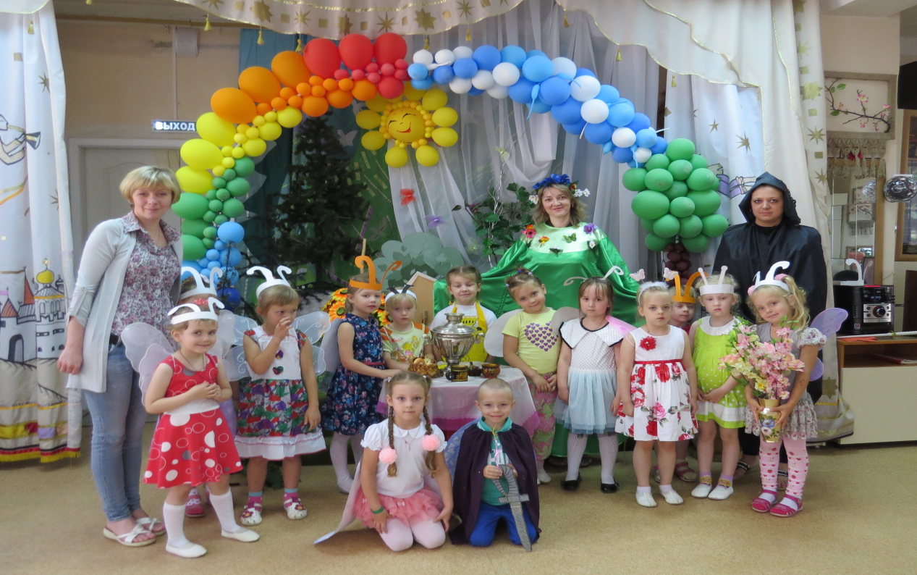

Подготовили: Боронина О.В.
Сорокина М.С.

Муха-цокотуха
Звучит музыка...
Ведущий:-Смотрите вы во все глаза и слушайте в два уха, сказка называется Муха-Цокотуха
Дети поют: Муха, муха- цокотуха, позолоченное брюхо, муха по полю пошла, муха денежку нашла....
Муха: Чтобы мне купить такое,
Может платье голубое,
Может туфли, или юбку...
Так, подумаю минутку...
Нет, пойду я на базар
И куплю там самовар!
Потому что день рожденье
Нынче буду я справлять,
И букашек, таракашек
Сладким чаем угощать.!
Песня «Самовар»
Муха: Все готово, стол накрыт,
Самовар уже кипит,
Сейчас придут мои друзья,
Как рада им поверьте я!
Дети поют: Прибежали тараканы, пили сладкий чай в стаканах...
Звучит музыка, выходят тараканы....
Таракашки- Мы еще чайку попьем,
С молоком и крендельком.
Муха:- Спасибо, гости дорогие, проходите!
Дети поют: Приходили к мухе блошки, приносили ей сапожки...
Звучит музыка, выбегаю блошки
Блошка: - Ты носи, подруга наша,(протягивает сапожки)
В них всех мух ты будешь краше!
Муха:- Спасибо, гости дорогие, проходите!
Дети поют: Любят бабочки варенье, любят бабочки варенье...
Звучит музыка, выбегают бабочки с цветами, кружатся
Бабочка:- В вазочку поставь цветы,
Любоваться будешь ты.
Все встают в круг
Дети хором: Поздравляем, поздравляем, счастья радости желаем, слово честное даем - помогать тебе во всем!
Хоровод «Каравай»
Выходит Паук
Паук: Я злой паучище, длинные ручищи, не люблю я компаний, да меня и не звали, пироги не люблю, лучше крови попью. (обматывает муху).
Ведущий: Вдруг откуда-то летит маленький комарик и в руке его горит маленький фонарик.
Звучит музыка, комарик прогоняет паука
Комарик: Я комарик, я храбрец, удалой я молодец, я злодея зарубил и тебя освободил, а теперь душа девица, будем вместе веселиться. Выходи честной народ, все вставайте в хоровод!
Дети хором: Слава, слава комару-победителю!
Финальный танец
Бом, бом, бом, бом, пляшет муха с комаром
А за нею клоп, клоп, сапогами топ, топ.
Стрекоза-щеголиха с муравьем танцует лихо.
Сам усатый таракан громко бьет в барабан.

